
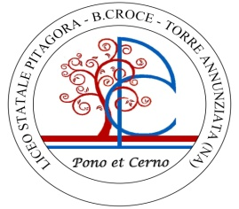 |   L I C E O S T A T A L E  “Pitagora - B. Croce”  Liceo Classico - Liceo Scientifico – Liceo Linguistico – Liceo Musicale  Liceo Scientifico ad indirizzo Sportivo e con opzione Scienze Applicate  SCUOLA CAPOFILA AMBITO 21 | 
Cod. mecc. NAPS930006 - C. F. 82007550633 Via Tagliamonte, 13 - 80058 Torre Annunziata (NA) - Tel. 08119970011 - Fax 08119716182
www.liceopitagoracroce.edu.it – naps930006@istruzione.it – pec: naps930006@pec.istruzione.it

INTERVENTO: M4C1I1.4-2022-981-1041
CONSENSO INFORMATO

Al Dirigente Scolastico
del Liceo Statale “Pitagora-B. Croce”
di Torre Annunziata

__l__ sottoscritt__ ___________________________________________ padre madre tutor
cognome e nome
dell’alunn__ _______________________ ammesso alla classe__ Sez. __ indirizzo ___________,
cognome e nome
□ AUTORIZZO □ NON AUTORIZZO

il/la proprio/a figlio/a a partecipare al Percorso di potenziamento delle competenze di base, organizzati dal Liceo Statale Pitagora – B. Croce a partire da settembre 2024 per l’a.s. 2024/2025 per le discipline: Italiano, Matematica e lingua Inglese

"Il sottoscritto dichiara di aver effettuato la scelta/richiesta in osservanza delle disposizioni sulla responsabilità genitoriale di cui agli arti. 316, 337 ter e 337 quater del codice civile, che richiedono il consenso di entrambi i genitori".

_____________________________ _____________________________
Luogo e data Firma del genitore

